Игры разума    21 февраля 2017 года в МЦ «Галактика» в рамках Муниципальной программы развития кадрового потенциала системы образования ТМР проводился интеллектуальный турнир «Игры разума», посвященный памяти учителя, поэта, краеведа К.В.Конюшева.  В турнире принимали участие молодые педагоги и их наставники всех типов образовательных учреждений ТМР. Шесть сборных команд соревновались между собой в игровых формах: «Азбука», «Что? Где? Когда?», «Своя игра». Борьба развернулась напряженная.  Команда №1, в состав которой входили социальные педагоги нашей школы: Красавина Ирина Анатольевна, молодой специалист, и Махорская Ирина Сергеевна, ее наставник, стала победителем!  Мы от души поздравляем коллег и желаем новых профессиональных побед и свершений!  Коллеги  Зимние забавы  Еще не стерлись приятные воспоминания от зимнего семейного праздника «Вернисаж снежных скульптур», а школьный спортивный клуб «Импульс» 11 февраля вновь собрал семьи для участия в «Зимних забавах».  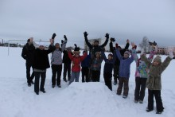 В этот раз участников было намного больше. 10 команд, состоящих из учеников начальной школы, воспитанников дошкольной гимназии «Ключик» и их родителей, собрались посоревноваться между собой. Территория соснового бора, березовой рощи и нового стадиона на время превратилась в спортивный полигон.  Команды строили снежные фигуры без рук, искали клад, играли в веселый хоккей, ловили рыбу на зимней рыбалке и выполняли другие веселые задания на станциях.  Проигравших не было. Победили спорт, здоровье и хорошее настроение! Все участники получили грамоты и сладкие призы.  Главный редактор – И.С.Махорская  С 1993 года Людмила Павловна работает в Фоминской школе. У нее было четыре выпуска начальных классов. Быть первой учительницей в жизни ребенка – задача почетная и одновременно чрезвычайно ответственная. Ведь от умения с первых классов увлечь учеников школьными занятиями зависит их успеваемость в будущем. Людмила Павловна Шаврина справлялась с этим заданием на «отлично», она постоянно находилась в творческом поиске. Творить, мастерить, рисовать, анализировать – это ее главное в работе. Руководя школьным методическим объединением, педагог постоянно внедряла новые педтехнологии. Сама смело проводила уроки с использованием их. Уроки Людмилы Павловны заслуживали высокой оценки педагогов района и области. Ее ученики отличались нестандартным мышлением, ответственностью, успешностью. Участвуя в районных олимпиадах по русскому языку, математике, окружающему миру и литературному чтению, являлись победителями и призерами. Дети навсегда запомнили, как они ходили в походы, отмечали праздники, ездили на экскурсии, посещали театры и музеи. О ее простоте, душевности, открытости и любви к своим ученикам можно рассказывать бесконечно.  Педагогическое кредо этого учителя: «Уча других – учись сам!». Людмила Павловна – интересная, всесторонне развитая личность. Она хорошо рисует, умеет играть на домре и баяне, сочиняет стихи, легко перевоплощается в любую сценическую роль. Стоит отметить, что в 1982 году она с отличием закончила музыкальный факультет Московского народного университета искусств по курсу начинающего баяниста. Ее любимое занятие – чтение книг, вязание, она с удовольствием ходит в лес за грибами и ягодами.  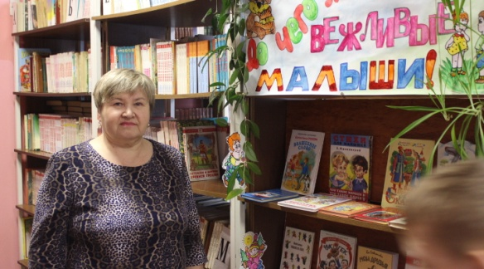 В январе 2016 года, уже после выхода на заслуженный отдых, Людмила Павловна снова вернулась в школу.  Сейчас она работает библиотекарем в школьной библиотеке. Основной задачей для нее становится привлечение к чтению все новых и новых юных  читателей, воспитание у них информационной культуры, представление им необходимых знаний. Эта добрая приветливая женщина умеет так рассказать о книге, что обязательно захочется ее прочитать.  О человеке судят по его делам. Труд Шавриной Л.П. отмечен многочисленными грамотами и благодарственными письмами, среди которых – Почетная грамота Министерства образования РФ, звания «Старший учитель» и «Почетный работник общего образования РФ». Но главная ее награда – любовь и уважение учеников, в сердцах которых она оставила яркий след. | МОУ Фоминская средняя школа ТМР  Школьный меридиан  Информационная газета для родителей  Выпуск №7, март 2017 год  Сегодня в номере:  - Учитель – это судьба  - Масленица широкая, разгульная!  - Игры разума  - Зимние забавы  Учитель – это судьба  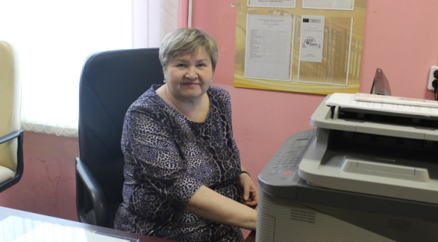  Вы знаете, мне по-прежнему верится,  Что если останется жить земля, -  Высшим достоинством человечества  Станут когда-нибудь учителя!  Р. Рождественский  Людмила Павловна Шаврина, учитель начальных классов высшей квалификационной категории, родилась 4 марта 1952 года в поселке Зубарево Пошехоно-Володарского района Ярославской области в семье простых рабочих, где почитался труд. В 1967 году она закончила Удимскую среднюю школу Архангельской области и поступила учиться в Великоустюгское педагогическое училище на учителя начальных классов. Педучилище оставило очень много ярких воспоминаний, запомнилась и педагогическая практика, которую она проходила в Фоминской начальной школе у Михайловой Евдокии Петровны.  В 1971 году Людмила Павловна закончила училище и по распределению была направлена в Вологодскую область, в Заозерскую неполную среднюю школу, где работала учителем русского языка и литературы, а также преподавала немецкий язык и пение. В этом же году она поступила в Череповецкий педагогический институт на заочное отделение.  Значение первого урока в педагогической судьбе трудно переоценить. Людмила Павловна экзамен выдержала. И началась работа, творческая страсть, внутреннее горение, поиск…  Людмила Павловна вместе с мужем Владимиром Константиновичем вырастили прекрасных детей: дочь Евгению и сына Леонида, сейчас помогают воспитывать внуков – Анастасию, Олесю и Юрия. Людмила Павловна с внуками принимают участие в школьных семейных конкурсах, проявляя творчество и фантазию, и часто становятся их победителями и призерами.  Уважаемая Людмила Павловна! От всей души поздравляем Вас с юбилейным Днем рождения и выражаем слова признательности за благородный труд! Пусть никогда не иссякнет у Вас искра добра и творчества, и никогда не закончится путь к профессиональному совершенству. Счастья, здоровья, семейного благополучия и оптимизма!  Коллектив школы  Масленица широкая, разгульная!  Масленица – один из любимых праздников, который передает состояние широкой русской души, помогает лучше понять традиции и обычаи нашего народа.  Такой русский народный праздник ежегодно проводится в нашей школе, и стал уже традиционным и любимым для детей.  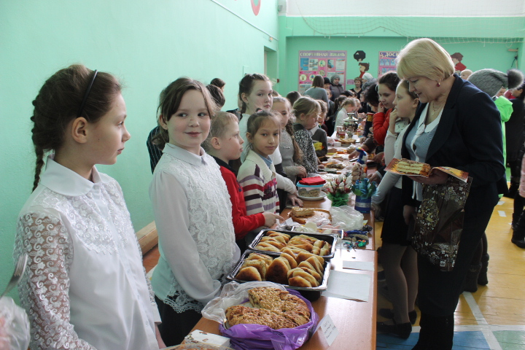 Вот и в этом году, 22 февраля, дети стали участниками проводов Масленицы. Всю неделю они готовились к этому событию и ждали его с нетерпением.  В спортивном зале проходила ярмарка. Шла бойкая торговля семенами и поделками, сладостями, выпечкой и горячим чаем.  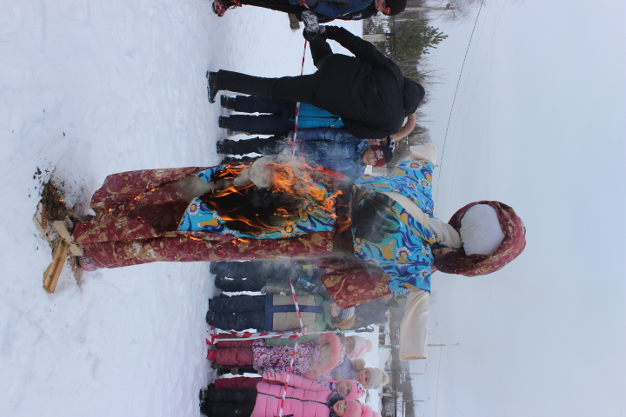  А на школьном дворе звучала веселая народная музыка, создавая настроение радости и веселья. Ребята водили хороводы, играли в русские народные игры: «Петушиные бои», «Перетягивание каната», «Метание валенка», «Ходьба на ходулях».  В завершении праздника по традиции было сожжено чучело Масленицы, символизирующее прощание с «Зимой» и приход «Весны».  Праздник закончился… Но чувство радости останется у детей и взрослых надолго.

